01
2022

Actualisation de schémas directeurs d’assainissement et zonage d’assainissement – Lot 2 : communes de Andrésy, Carrières-sous-Poissy, Chanteloup-les-Vignes et Triel-sur-Seine
Dossier d’enquête publique de la commune de Carrières-sous-Poissy

SAFEGE
Parc de L'Ile
15-27, Rue du Port
92022 NANTERRE cedex

Agence Ile de France

Version : 2
Date : 15/01/2022

Numéro du projet : 18NIF077
Vérification des documents IMP411
Intitulé du projet : SDA Lot 2 GPSEO 4 communes
Intitulé du document : Dossier d’enquête publique de la commune de Carrières-sous-Poissy
Version | Rédacteur  NOM / Prénom | Vérificateur  NOM / Prénom | Date d’envoi  JJ/MM/AA | COMMENTAIRES  Documents de référence / Description des modifications essentielles
1 | JNVD / CEMH | LEMT | 23/07/2021 | Version initiale
2 | CEMH | LEMT | 15/01/2022 | Version n°2 – intégration des remarques faites par GPSEO

Sommaire
1 Contexte et objectifs 7
1.1 Objectifs des zonages 7
1.1.1 Zonage des eaux usées 7
1.1.2 Zonage des eaux pluviales 7
1.2 Contexte 9
1.3 Portée des zonages 9
1.4 Enjeux et opportunités : ce que les zonages peuvent imposer ou préconiser 10
2 Analyse de la situation actuelle et future 12
2.1 Présentation du système d’assainissement 12
2.1.1 Définitions techniques de l’assainissement 12
2.1.1.1 Assainissement collectif 12
2.1.1.2 Assainissement non collectif 12
2.1.2 Description du système d’assainissement de la commune de Carrières-sous-Poissy 13
2.1.3 Capacité du système d’assainissement 17
2.1.4 Secteurs non assainis 19
2.2 Synthèse des caractéristiques de la commune 22
2.3 Perspectives d’urbanisation 22
2.3.1 Projets de développement urbain 22
2.3.1.1 OAP à échelle communale 23
2.3.1.2 OAP à enjeux métropolitains 23
2.3.2 Incidence potentielle de l’urbanisation sur les réseaux d’eaux usées 24
2.3.3 Pourquoi modifier la gestion actuelle des eaux pluviales ? 24
3 Zonage d’assainissement des eaux usées 25
3.1 Objectifs du zonage 25
3.2 Description technique de l'assainissement 25
3.2.1 Assainissement collectif 25
3.2.2 Assainissement non collectif 25
3.2.2.1 Prétraitement 26
3.2.2.2 Traitement 26
3.2.2.3 Réglementation et entretien des installations 27
3.3 Etude des solutions d’assainissement collectif pour les secteurs non raccordés 29
3.3.1 Présentation de la méthodologie d’étude des scenarios 29
3.3.2 Rappel des contraintes environnementales 29
3.3.2.1 Périmètres de protection de captage 29
3.3.2.2 Retrait-gonflement des argiles 32
3.3.2.3 Carrières souterraines 34
3.3.3 Etude des scenarios de raccordement 36
3.3.3.1 Présentation des secteurs pour lesquels un scenario est étudié 36
3.3.3.2 Préambule : aménagement de la promenade du canal en une zone de stationnement pour bateaux-logements 36
3.3.3.3 Rue du stade 37
3.3.3.4 Quai de l’écluse 38
3.3.4 Etude de réhabilitation des ANC 42
3.4 Comparaison des solutions d’assainissement non collectif/collectif 42
3.5 Projet de zonage de l’assainissement des eaux usées 44
4 Zonage d’assainissement des eaux pluviales 47
4.1 Champ et modalités d’application 47
4.1.1 Champ d’application 47
4.1.2 Modalités d’application 47
4.2 Dispositions relatives à la gestion des eaux pluviales 47
4.2.1 Rappels du règlement d’assainissement en vigueur 47
4.2.2 Contraintes vis-à-vis de l’infiltration 49
4.2.3 Logigramme de synthèse 51
4.3 Projet de zonage de l’assainissement des eaux pluviales 53
5 Glossaire 55
6 Annexes 56
Annexe 1 Règlement d’assainissement 57
Annexe 2 Carte de zonage des Eaux Usées 58
Annexe 3 Carte de zonage des Eaux Pluviales 59

Tables des illustrations
Figure 1 : Cartographie des réseaux d’assainissement communautaires EU et UN 15
Figure 2 : Cartographie des réseaux d’assainissement communautaires EP et UN 16
Figure 3 : Débordement calculés sur le réseau EU pour une pluie 10 ans 18
Figure 4 : Localisation des ANC identifiés à Carrières-sous-Poissy 21
Figure 5 : Périmètres de protection de captage et ANC recensés sur la zone d’étude 31
Figure 6 : Aléa de retrait-gonflement des argiles et ANC recensés sur la zone d’étude 33
Figure 7 : Aléa d’effondrement lié à d’anciennes carrières souterraines et ANC recensés sur la zone d’étude 35
Figure 8 : Scenario de raccordement de la rue du Stade 37
Figure 9 : Scenario de raccordement du Quai de l’Ecluse 39
Figure 10 : Carte de zonage des Eaux Usées sur la commune de Carrières-sous-Poissy 45
Figure 11 : Détail des contraintes d’infiltrabilité étudiées sur la commune de Carrières-sous-Poissy 50
Figure 12 : Logigramme synthétique du règlement d’assainissement vis-à-vis des dispositions communautaires en matière de gestion des eaux pluviales 52
Figure 13 : Carte de zonage des Eaux Pluviales sur la commune de Carrières-sous-Poissy 54
Table des tableaux
Tableau 1 : Récapitulatif des linéaires de réseau 13
Tableau 2 : Récapitulatif des habitations en ANC recensées sur la commune 20
Tableau 3 : Liste des secteurs propices à une extension de réseau 36
Tableau 4 : Chiffrage des scenarios de raccordement à l’assainissement collectif des secteurs en ANC 41
Tableau 5 : Solutions de réhabilitations ANC étudiées 42
Tableau 6 : Récapitulatif des contraintes recensées sur les ANC 42
Tableau 7 : Comparaison et choix de la solution 43

Contexte et objectifs

Le présent document constitue le dossier de présentation du zonage d’assainissement des eaux usées et des eaux pluviales de la Communauté Urbaine Grand Paris Seine et Oise (CU GPS&O) pour la commune de Carrières-sous-Poissy.

Objectifs des zonages
L'article L2224-10 du Code Général des Collectivités Territoriales (codifié par la loi 2006-1772 du 31 décembre 2006 sur l’eau et les milieux aquatiques modifiée par la loi du 2010-788 du 12 juillet 2010 – article 240) cadre l’objectif des zonages d’assainissement des eaux usées et des eaux pluviales.

Zonage des eaux usées
Conformément à la loi n° 92-3 du 3 janvier 1992 sur l’eau, le zonage a pour objectif de définir :
- 1° Les zones d’assainissement collectif où le territoire est tenu d’assurer la collecte, le stockage et le rejet des eaux usées
- 2° Les zones d’assainissement non collectif où le territoire est tenu d’assurer le contrôle des dispositifs d’assainissement
Plus particulièrement concernant les zones d’assainissement non collectif, l’article R2224-7 du Code Général des Collectivités Territoriales précise que « Peuvent être placées en zones d'assainissement non collectif les parties du territoire d'une commune dans lesquelles l'installation d'un système de collecte des eaux usées ne se justifie pas, soit parce qu'elle ne présente pas d'intérêt pour l'environnement et la salubrité publique, soit parce que son coût serait excessif ».
Les différentes solutions techniques retenues permettent à la collectivité de mettre en œuvre une politique globale d’assainissement des eaux usées. Elles répondent aux préoccupations et objectifs suivants :
    - Garantir à la population la résolution des éventuels problèmes liés à l’évacuation et au traitement des eaux usées en général ;
    - Protéger la qualité des eaux de surface ;
    - Protéger les ressources en eaux souterraines.
Les différentes solutions techniques retenues permettent de mettre en œuvre une politique globale d’assainissement des eaux usées.

Zonage des eaux pluviales
L’article L2224-10 du Code Général des Collectivités Territoriales précise que : « Les communes ou leurs établissements publics de coopération délimitent, après enquête publique réalisée conformément au chapitre III du titre II du livre Ier du code de l'environnement :
- 3° Les zones où des mesures doivent être prises pour limiter l'imperméabilisation des sols et pour assurer la maîtrise du débit et de l'écoulement des eaux pluviales et de ruissellement ;
- 4° Les zones où il est nécessaire de prévoir des installations pour assurer la collecte, le stockage éventuel et, en tant que de besoin, le traitement des eaux pluviales et de ruissellement lorsque la pollution qu'elles apportent au milieu aquatique risque de nuire gravement à l'efficacité des dispositifs d'assainissement. »

L’objectif du zonage des eaux pluviales est donc d’établir un schéma de maîtrise qualitative et quantitative des eaux pluviales par :
- La compensation des ruissellements et de leurs effets, par des techniques compensatoires ou alternatives qui contribuent également au piégeage des pollutions à la source ;
- La prise en compte de facteurs hydrauliques visant à freiner la concentration des écoulements vers les secteurs aval, la préservation des zones naturelles d'expansion des eaux et des zones de stockage temporaire ;
- La protection des milieux naturels et la prise en compte des impacts de la pollution transitée par les réseaux pluviaux, dans le milieu naturel.
Atteindre ces objectifs nécessite la mise en œuvre de mesures variées :
- Mesures curatives devant les insuffisances capacitaires du réseau en situation actuelle ;
- Mesures préventives pour les zones d’urbanisation future.

Contexte
La CU GPS&O, pour le compte de la commune de Carrières-sous-Poissy, a décidé d’engager avec le concours de l’Agence de l’Eau Seine-Normandie la mise à jour du zonage d’assainissement des eaux usées ainsi que l’élaboration d’un zonage d’assainissement des eaux pluviales. Ces zonages s’inscrivent dans le cadre de l’élaboration du schéma directeur d’assainissement de Carrières-sous-Poissy.
L’étude a permis d’aboutir à un plan pluriannuel d’investissement construit sur la base d’une programmation exhaustive des travaux et des actions que devront mener la Communauté urbaine ainsi qu’à un zonage d’assainissement des eaux usées et des eaux pluviales.
L’état des lieux et les solutions étudiées dans le cadre du Schéma Directeur d’Assainissement ont permis d’aboutir à des orientations sur la gestion des eaux usées et des eaux pluviales de la commune. Elles sont traduites dans ce document.
Le présent dossier constitue le dossier de présentation du dossier d’enquête publique des zonages et a pour but d’informer le public et de recueillir ses observations relatives aux règles qu’il est proposé d’appliquer en matière d’assainissement sur le territoire de la commune.
La commune de Carrières-sous-Poissy fait partie du territoire du SDAGE Seine Normandie. Les règles de gestion des eaux de ruissellement doivent donc être en accord avec l’orientation 2 du défi D1 du SDAGE Seine Normandie.

Portée des zonages
- Zonage d’assainissement des eaux usées
Le zonage des eaux usées a pour objectif de préciser les zones d’assainissement collectif et les zones d’assainissement non collectif. Cette obligation de zonage d’assainissement répond au souci de préservation de l’environnement, de qualité des ouvrages d’épuration et de collecte, de respect de l’existant et de cohérence avec les documents d’urbanisme.
Il s’agit d’un outil réglementaire permettant la mise en place de mesures de gestion et d’aménagement pour garantir la bonne gestion des eaux usées, via la délimitation de zones. Il ne s’agit pas d’une programmation de travaux.
Pour les communes possédant un PLU, le zonage d’assainissement doit être annexé au Plan Local d’Urbanisme. Le zonage d’assainissement en lui-même constitue une règle devant être respectée par les autorités compétentes en matière d’occupation et d’utilisation du sol, mais ne constitue pas un document d’urbanisme, au sens du Code de l’urbanisme (article R600-1 du Code de l’urbanisme).

- Zonage d’assainissement des eaux pluviales
Le zonage des eaux pluviales est souvent vu comme un outil opérationnel d’aide à la décision. Dans ce cadre, il est souvent basé sur un Schéma Directeur de Gestion des Eaux Pluviales. Ce schéma n’a toutefois pas de valeur réglementaire s’il n’est pas approuvé après enquête publique.
Le zonage permet souvent de limiter les investissements publics en matière de gestion des eaux pluviales, en anticipant le développement urbain à venir. Il doit permettre à la fois de travailler sur les nouvelles opérations et sur le tissu urbain existant.
L’article L151-24 du nouveau Code de l’Urbanisme précise explicitement que :
« Le règlement peut délimiter les zones mentionnées à l’article L. 2224-10 du code général des collectivités territoriales concernant l’assainissement et les eaux pluviales »
D’ailleurs, il est communément admis qu’intégré au PLU, le zonage pluvial est plus efficace car il est systématiquement consulté par les pétitionnaires de permis de construire. Il devient par ailleurs opposable après passage en enquête public et signature de l’arrêté ad hoc.
Finalement, le zonage rentre dans la mise en application de la disposition D1.8 du SDAGE Seine Normandie : « Renforcer la prise en compte des eaux pluviales dans les documents d’urbanisme ».

Enjeux et opportunités : ce que les zonages peuvent imposer ou préconiser
- Zonage d’assainissement des eaux usées
En accord avec l’article L2224-10 du Code Général des Collectivités Territoriales, le zonage d’assainissement des eaux usées permet de préciser les zones où les communes ou les établissements publics sont tenus d’assurer la collecte des eaux usées domestiques ainsi que le stockage, l’épuration, le rejet ou la réutilisation des eaux collectées.
Sur les zones relevant de l’assainissement non collectif, des règles peuvent être fixées concernant :
    - Les modalités de traitement des matières de vidange ;
    - L’entretien des installations d’ANC ;
    - Les travaux de réalisation ou de réhabilitation des installations d’assainissement non collectif.

- Zonage d’assainissement des eaux pluviales
Le zonage des eaux pluviales permet de fixer des prescriptions quantitatives et qualitatives, comme par exemple :
    - Un débit de fuite à assurer à la parcelle ou l’infiltration ou la déconnexion d’une certaine lame d’eau : le zonage des eaux pluviales peut introduire la notion de niveaux de service pour différencier la gestion des pluies courantes et exceptionnelles ;
    - Un principe technique de gestion des eaux pluviales : infiltration, stockage-restitution à débit régulé, récupération des eaux pluviales pour une réutilisation…
    - Les éventuels traitements à mettre en œuvre.

A noter
Remarque : Le document de zonage n’a pas de valeur réglementaire s’il n’est pas approuvé après enquête publique. Il est à joindre au PLUi afin d’accroître sa valeur réglementaire.
Les annexes du PLUi n’ont pas de valeur prescriptive au titre du PLUi. Les règles de gestion doivent être intégrées dans le règlement du Plan Local d’Urbanisme pour être prescriptives au titre du PLUi. Il est donc recommandé d’intégrer le zonage dans les documents graphiques du PLUi pour accompagner le règlement. Il devient par ailleurs opposable après passage en enquête public et signature de l’arrêté ad hoc.

Analyse de la situation actuelle et future

Présentation du système d’assainissement

Définitions techniques de l’assainissement

Assainissement collectif
L’assainissement collectif a pour objet la collecte des eaux usées de plusieurs habitations, leur traitement et l’évacuation des eaux traitées.
Plusieurs modes de traitement peuvent être envisagés à l’aval d’un réseau collectif (filtre à sable, lagunage, lit bactérien, boues activées…). Ceux-ci dépendent notamment de la charge de pollution à traiter, du terrain disponible et du type de réseau :
    - Séparatif : les réseaux de collecte des eaux pluviales et des eaux usées sont distincts ;
    - Unitaire : les eaux usées et pluviales sont recueillies dans un réseau unique.
Les équipements situés depuis la boîte de branchement installée en limite de propriété privée, jusqu’à la station d’épuration, relèvent du domaine public.
Le raccordement, depuis l’habitation jusqu’à la boîte de branchement, se situe en domaine privé.

Assainissement non collectif
L’assainissement non collectif (ANC) consiste à traiter les effluents domestiques de façon individuelle, sur leur lieu de rejet. Il existe plusieurs dispositifs de traitement et le choix de l’un ou l’autre repose sur l’étude qualitative du sol et de certaines contraintes physiques (pente, surface disponible…).
Toutes les filières comprennent :
    - un prétraitement composé de la fosse toutes eaux pouvant être complété par un bac à graisses ;
    - un système d’épuration pouvant être le sol en place ou un sol reconstitué ;
    - un système d’évacuation des eaux épurées qui pourra être le sol en place ou un rejet vers le milieu naturel.
Les textes règlementaires relatifs aux installations d’assainissement non collectives sont :
- L’arrêté du 7 septembre 2009 fixant les prescriptions techniques applicables aux installations d'assainissement non collectif recevant une charge brute de pollution organique inférieure ou égale à 1,2 kg/j de DBO5
- L’arrêté du 27 avril 2012 relatif aux modalités de l'exécution de la mission de contrôle des installations d'assainissement non collectif
- L’arrêté du 21 juillet 2015 relatif aux systèmes d’assainissement collectif et aux installations d’assainissement non collectif, à l’exception des installations d’assainissement non collectif recevant une charge brute de pollution organique inférieure ou égale à 1,2 kg/j de DBO5

Les différents dispositifs de traitement doivent également répondre aux caractéristiques techniques et dimensionnelles décrites dans le Document Technique Unifié DTU64.1 normalisé par l’AFNOR.

Description du système d’assainissement de la commune de Carrières-sous-Poissy
Les réseaux d’assainissement du territoire sont articulés de la manière suivante :
- Collecte des effluents au niveau communautaire (CU GPS&O) ;
- Transport et collecte des effluents au niveau syndical (SIARH) ;
- Transport et traitement des effluents au niveau interdépartemental (SIAAP).

L’ensemble des effluents collectés du le périmètre d’étude sont dirigés vers des émissaires du SIAAP (Syndicat Interdépartemental pour l’Assainissement de l’Agglomération Parisienne) avant d’être traités à la station d’épuration Seine Grésillons localisée à Triel-sur-Seine.
Les eaux traitées sont ensuite rejetées en Seine.

Les eaux pluviales issues de la CU sont évacuées soit :
- Vers l’usine de traitement Seine-Grésillons du SIAAP pour les secteurs unitaires (Chanteloup, Carrières-sous-Poissy) ;
- Vers la Seine pour les secteurs séparatifs directement via des réseaux communautaires ou via des réseaux SIARH et les surverses d’unitaire (déversoirs SIARH).

Tableau 1 : Récapitulatif des linéaires de réseau
Réseau communautaire  (CU GPS&O) |  |  | Réseau syndical  (SIARH)
EU | EP | UN | EU | EP | UN
17756 ml | 23712 ml | 5765 ml | 11417 ml | 444 ml | 0 ml

*CU GPS&O Communauté urbaine Grand Paris Seine et Oise
**SIARH Syndicat intercommunal de la Région de l’Hautil

Le réseau d’assainissement de la commune est également composé de :
- 3 dessableurs (eaux pluviales)
- 1 dégraisseur-déshuileurs (eaux pluviales)
- 4 postes de relèvement/refoulement

Le fonctionnement des réseaux eaux usées et unitaires est comme suit, sur la commune de Carrières-sous-Poissy :
  - Les eaux usées en provenance du PR Complexe Alsace sont relevées vers le PR Huet Prévote Kauffman, qui refoule les eaux vers le PR Station (SIARH) ;
  - Les eaux usées en provenance du PR Ecluse sont relevées vers le PR Station ;
  - Les eaux usées en provenance du PR Trois Cèdres sont relevées directement vers la STEP des Grésillons ;
  - Les eaux usées collectées par les PR Reine Blanche et Grésillons (SIARH) sont refoulées vers le PR Station avant d’être refoulées vers la STEP.

Concernant le réseau d’eaux pluviales, les eaux pluviales transitent gravitairement soit vers le réseau d’eaux pluviales du SIARH, soit vers les exutoires communautaires situés le long de la Seine. A noter cependant qu’une partie de la commune est en réseau unitaire et que par conséquent les eaux pluviales collectées par les réseaux unitaires transiteront avec les eaux usées vers le PR Grésillons à Carrières-sous-Poissy ;

En ce qui concerne la gestion du réseau communal, Suez Eau France est chargé de l’exploitation de celui-ci en tant que délégataire de service public.
Les cartes suivantes présentent les réseaux d’assainissements étudiés durant l’étude.

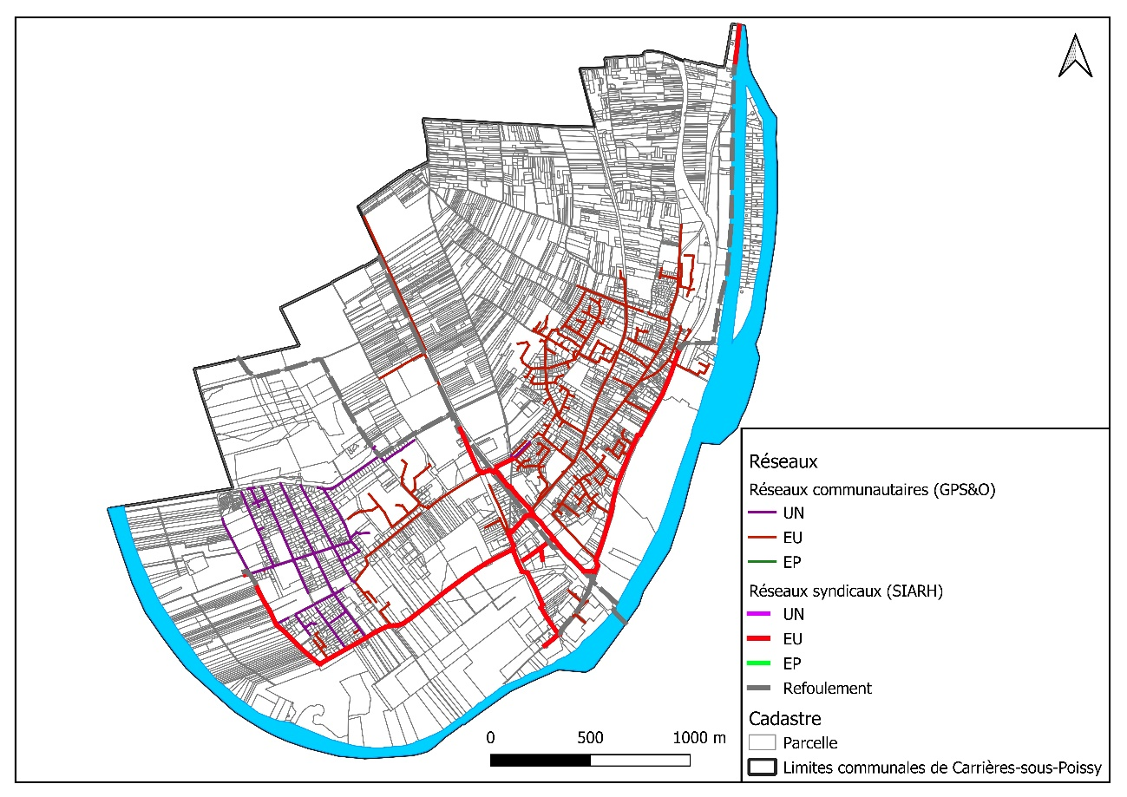
Figure 1 : Cartographie des réseaux d’assainissement communautaires EU et UN
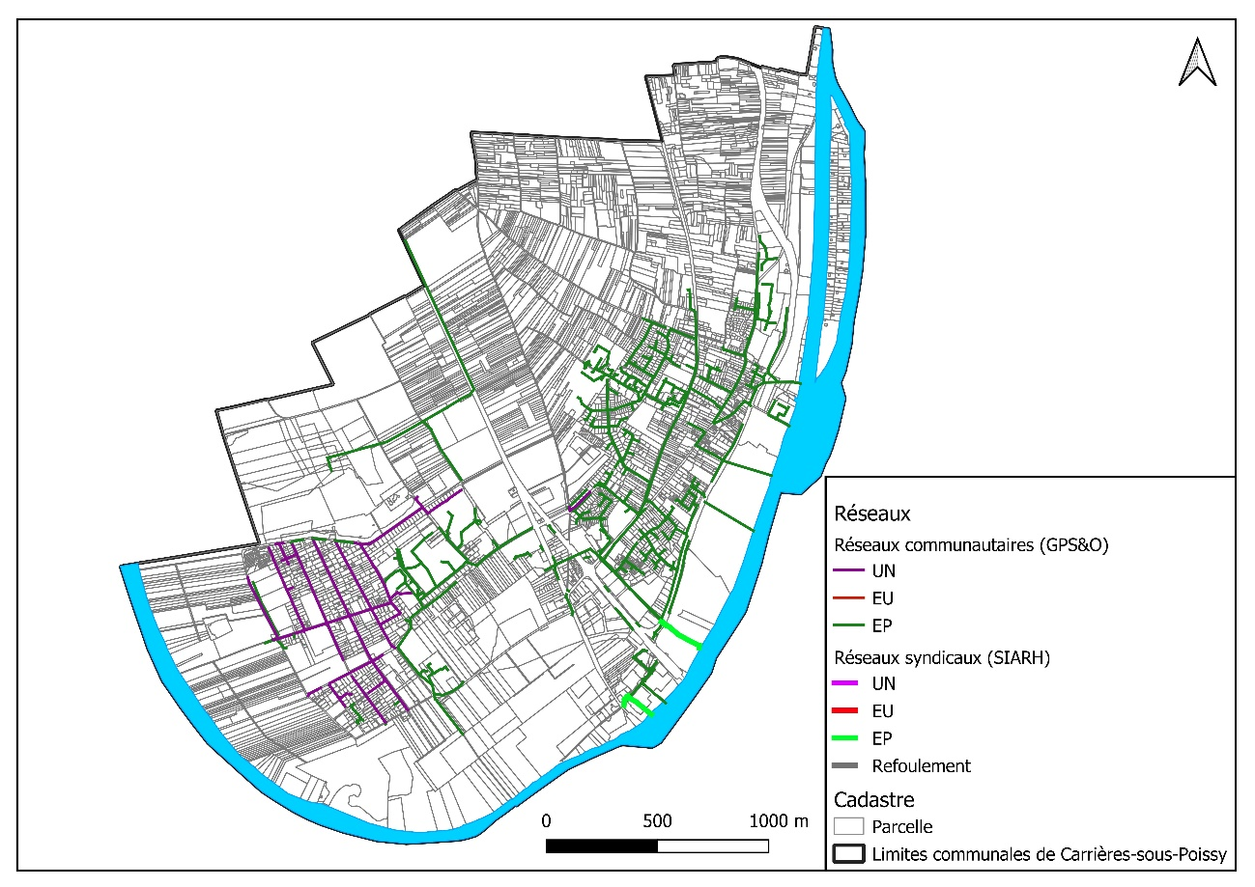
Figure 2 : Cartographie des réseaux d’assainissement communautaires EP et UN

Capacité du système d’assainissement

L’analyse du contexte environnemental effectuée précédemment a montré que :
- Le risque d’inondation par remontée de nappe est très important en bordure de Seine, ce risque concerne ainsi la commune de Carrières-sous-Poissy.
- La commune de Carrières-sous-Poissy est concernée par le plan de prévention des risques d’inondation dans la Vallée de la Seine et de l’Oise.

Concernant les débordements :
- Aucun problème de débordement sur les réseaux pluviaux communautaires GPS&O n’a été recensé par les Services Techniques de commune ou par l’exploitant ;
- Des problèmes de débordements sur les réseaux EU séparatifs intercommunaux SIARH ont été mis en évidence par modélisation. Les problématiques de débordements constatées concernent une pluie de période de retour décennale en situation actuelle. Les principales conclusions sont les suivantes :
  - Pour une pluie de période de retour 10 ans, la quasi-totalité des réseaux SIARH est en charge (taux de remplissage >100%).
  - Le débordement qui concerne la commune de Carrières-sous-Poissy est localisé sur le secteur suivant :
    - Secteur 5 : Carrières sous Poissy, à proximité du chemin de Beauregard.
Ce secteur est localisé sur la figure ci-après.

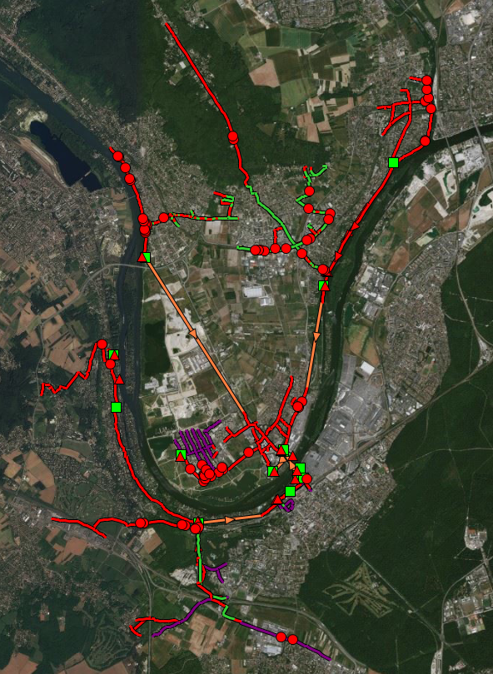
3
1
2
4
5
Figure 3 : Débordement calculés sur le réseau EU pour une pluie 10 ans
3
La réduction des mises en charge et débordements par temps de pluie passe donc par des actions sur les réseaux communautaires :
- La réduction des eaux claires parasites permanentes (eaux d’infiltration de la nappe) ;
- La réduction des eaux claires météoriques (suppression des mauvais raccordements d’eaux pluviales sur le réseau d’eaux usées).

Afin de localiser les intrusions d’eaux claires météoriques (intrusions d’eaux pluviales dans les réseaux d’eaux usées), une campagne de tests fumigènes a également été réalisée sur les réseaux communautaires à Carrières-sous-Poissy. Ainsi, il a été identifié :
- 46 mauvais branchements de gouttières en domaine privé sur le réseau d’eaux usées ;
- 4 mauvais branchements de grilles-avaloirs en domaine privé sur le réseau d’eaux usées ;
- 4 mauvais branchements de grilles-avaloirs en domaine public sur le réseau d’eaux usées.
Il est à noter que le nombre de mauvais raccordements n’est pas exhaustif et qu’il est en réalité bien plus élevé puisqu’il correspond uniquement aux quelques secteurs investigués, et non à l’investigation de la commune de Carrières-sous-Poissy dans sa globalité.

Il est important de déconnecter les grilles et les avaloirs susceptibles d’être raccordés au réseau d’eaux usées afin d’éviter la mise en charge par temps de pluie de ce réseau, non dimensionné pour recevoir ces eaux.

Sur la commune de Carrières-sous-Poissy, le réseau d’eaux usées ne sature pas et a la capacité d’accueillir un volume plus important d’eaux usées. Néanmoins des dysfonctionnements sont observés par temps de pluie, qui devraient pouvoir être solutionnés par la mise en œuvre d’actions correctives sur les mauvais raccordements d’eaux pluviales sur le réseau d’eaux usées (déconnection).

Secteurs non assainis

Dans le cadre du Schéma Directeur, 95 habitations en ANC ont été recensés sur la commune de Carrières-sous-Poissy à partir du fichier de consommation en eau potable sur lequel les riverains assujettis et non-assujettis sont identifiés.
Un inventaire des rues ne disposant pas d’un réseau EU ou UN a été réalisé dans le cadre du schéma directeur. Des actions ont été étudiées dans le schéma directeur afin d’étendre le réseau EU dans les secteurs ne disposant pas de réseau.

Tableau 2 : Récapitulatif des habitations en ANC recensées sur la commune
Commune | N° | Rue
Carrières-sous-Poissy | 24, 26, 28 bis, 30, 32 | Quai de l'écluse
Carrières-sous-Poissy | Env 90 habitations | Ile de la Dérivation
Carrières-sous-Poissy | 130 | Rue du stade
Carrières-sous-Poissy | 354 | Rue du stade

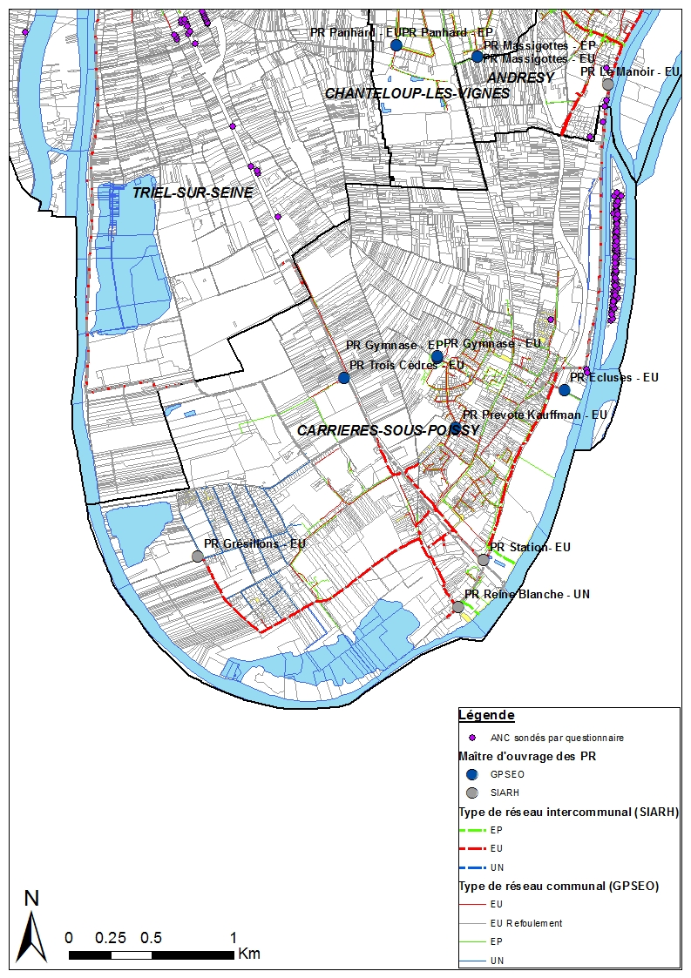
Figure 4 : Localisation des ANC identifiés à Carrières-sous-Poissy

Synthèse des caractéristiques de la commune

Les caractéristiques de Carrières-sous-Poissy sont synthétisées dans le tableau suivant.

Caractéristiques | Données
Département | Yvelines
Commune | Carrières-sous-Poissy
Population et densité | 16248 habitants en 2018 soit 2260 hab/km²
Superficie | 7.19 km²
Altitudes | - point le plus bas : 21 mNGF  - point le plus haut : 44 mNGF
Mode d'occupation des sols | Mode d’occupation majoritaire : espaces urbanisés
Type de réseau d'assainissement | Séparatif et unitaire
Destination des effluents EU | STEP des Grésillons
Destination des effluents EP | Seine
Contexte urbain | Majoritairement de l’habitat (individuel et collectif), ainsi que des espaces ouverts artificialisés.
Caractéristiques du sol | L’infiltration est contrainte  - Aléa d’effondrement lié à d’anciennes carrières souterraines  - Aléa de retrait-gonflement des argiles le long de la seine ;  - Aléa d’inondation par remontée des nappes.

Perspectives d’urbanisation

Projets de développement urbain
Le PLUi présente plusieurs projets de développement urbain.
Les projets sont variés et s’inscrivent dans un développement durable de la commune, d’un point de vue habitat et logement les grands axes de développement sont les suivants :

OAP à échelle communale

Aucun OAP à échelle communale n’a été inscrit dans le PLUi de la communauté urbaine. Plusieurs projets avaient été identifiés dans le PLU de la commune avant la rédaction du PLUi, ces différents projets sont rappelés ci-dessous :

Le PLU de la commune de Carrières-sous-Poissy date de 2005 et prévoyait à l’horizon 2015 la construction de 1350 logements et une estimation de la population à cet horizon de 17 000 habitants. La dernière population légale fournie par l’INSEE donne un nombre d’habitants de 15 546 en 2014, soit un nombre en deçà de l’objectif du PLU actuel.

Il prévoit également le développement de la ZAC Centralité, de la ZAC Ecopôle-Seine-Aval et de la ZAC Saint-Louis (PLU modifié le 12 décembre 2013 et en révision simplifié le 3 juin 2014).

- La ZAC Ecopôle Seine Aval est un projet réparti sur deux communes : Carrière sous Poissy et Triel-sur-Seine. Cette ZAC s’étend sur une superficie de 250 hectares dont 90 sont aménagés :
  - 50 ha cessibles aux activités (nombre d’emplois prévus entre 2500 et 3000),
  - 400 logements (source : ville de Carrières-sous-Poissy). Le PLUi fait état de 650 logements qui seraient construits dans le cadre de l’aménagement de cette ZAC.

La programmation peut se décomposer en trois tranches :
- La première située sur la commune de Carrières-sous-Poissy est une zone composée de logements et d’activités « légères » (PME, …).
- La seconde, également située sur la commune de Carrières-sous-Poissy, est réservée aux activités industrielles plus lourdes fonctionnant avec le port « Eco-port des 2 rives de Seine ».
- La troisième est à cheval sur les deux communes et s’organise autour d’activités existantes dans le domaine du recyclage et de la valorisation des déchets. L’ensemble des zones est raccordé au réseau syndical sur la partie de Carrières-sous-Poissy.

OAP à enjeux métropolitains
Site en pleine mutation, la boucle de Chanteloup se caractérise par les nombreux projets urbains et d’infrastructures existants, en cours et projetés sur son territoire. Cette OAP a vocation à doter la boucle de Chanteloup d’une vision d’ensemble cohérente reconnaissant l’identité forte de chacune de ses composantes. Ce projet d’ensemble se décline en plusieurs objectifs :
- Assurer la continuité et l’accessibilité des berges de la Seine de Triel à Andrésy en les connectant au centre de la Boucle ;
- Préserver et mettre en valeur les terres naturelles, en sauvegardant les terres agricoles fertiles et organisant la reconquête des terres polluées ;
- Répondre aux besoins de logements et d’activités de certaines communes tout en limitant l’urbanisation ;
- Permettre l’intégration des futures zones urbanisées en proposant des « lisières » réconciliant espaces bâtis et paysagers.
Les orientations sur la commune sont :
- La mise en cohérence des projets d’urbanisation de Carrières-sous-Poissy (à vocation résidentielle et d’activités), constitution d’une centralité (espace public, commerces, services) articulant le parc et le « Coeur Vert » ;
- L’Intégration du projet d’Ecopôle avec le développement d'îlots mixtes en lien avec l’urbanisation résidentielle de Carrières-sous-Poissy.

Incidence potentielle de l’urbanisation sur les réseaux d’eaux usées
Selon le PLUi, la réalisation de ces logements permettra à la commune de voir sa population atteindre 18 873 habitants en 2025, soit une augmentation de 2 625 habitants par rapport à la population recensée en 2018 par l’INSEE.

Pourquoi modifier la gestion actuelle des eaux pluviales ?
Pour compenser les effets de l’urbanisation, une politique de maîtrise des ruissellements doit être mise en œuvre par la commune pour les nouvelles constructions et infrastructures publiques ou privées.
Les mesures s’orientent ainsi autour :
- D’une non aggravation des rejets polluants, en incitant à l’infiltration des pluies courantes lorsque l’infiltration est possible ;
- D’une non aggravation des débordements urbains, en incitant à la limitation des débits rejetés aux réseaux lors des fortes pluies (en pratiquant notamment du stockage à la parcelle).
La limitation est alors définie en fonction de la sensibilité des zones en aval. C’est le principal objectif du zonage des eaux pluviales.

Zonage d’assainissement des eaux usées

Objectifs du zonage
Le zonage d’assainissement des eaux usées, conformément à l’article L2224-10 du Code Général des Collectivités Territoriales, définit pour les collectivités, après enquête publique :
    - Les zones d'assainissement collectif où elles sont tenues d'assurer la collecte des eaux usées domestiques et le stockage, l'épuration et le rejet ou la réutilisation de l'ensemble des eaux collectées.
    - Les zones relevant de l'assainissement non collectif où elles sont tenues d'assurer le contrôle de ces installations et, si elles le décident, le traitement des matières de vidange et, à la demande des propriétaires, l'entretien et les travaux de réalisation et de réhabilitation des installations d'assainissement non collectif.
Le zonage n’est pas un document de programmation des travaux. Il ne crée pas de droit acquis pour le tiers, ne fixe pas une situation en matière d’assainissement et n’a pas d’effet sur l’exercice par la collectivité de ses contingences.

Description technique de l'assainissement

Assainissement collectif

L’assainissement collectif a pour objet la collecte des eaux usées de plusieurs habitations, leur traitement et l’évacuation des eaux traitées.
Plusieurs modes de traitement peuvent être envisagés à l’aval d’un réseau collectif (filtre à sable, lagunage, lit bactérien, boues activées,…). Ceux-ci dépendent notamment de la charge de pollution à traiter, du terrain disponible et du type de réseau :
    - séparatif : les réseaux de collecte des eaux pluviales et des eaux usées sont distincts ;
    - unitaire : les eaux usées et pluviales sont recueillies dans un réseau unique.
Les équipements situés depuis la boîte de branchement installée en limite de propriété privée, jusqu’à la station d’épuration, relèvent du domaine public.
Le raccordement, depuis l’habitation jusqu’à la boîte de branchement, se situe en domaine privé.

Assainissement non collectif

L’assainissement non-collectif (couramment appelé assainissement autonome ou individuel) repose sur le principe d’un traitement des eaux usées de chaque habitation en domaine privé.
Il existe différentes techniques allant du traitement des eaux usées par le sol en place ou dans un sol artificiel reconstitué jusqu’aux mini-stations pré-fabriquées.

Ce paragraphe a pour objectif d’étudier la filière d’assainissement autonome à mettre en place en fonction de la nature des sols et des contraintes de chaque parcelle.

Les installations d’assainissement non collectif sont composées d’un dispositif de pré-traitement et d’une filière de traitement. Elles ne sont destinées qu’aux effluents assimilables à des eaux domestiques et ne peuvent traiter les eaux d’origine agricole. On rappelle que les installations autonomes ne sont pas destinées aux eaux pluviales.

Prétraitement

Le mode de prétraitement est identique pour l’ensemble des filières. Il peut comprendre en particulier :

    - un bac séparateur destiné à la rétention des matières solides, des graisses et des huiles contenues dans les eaux ménagères. Ce dispositif est obligatoire pour les établissements produisant une quantité importante de matières grasses (hôtels, restaurants,…), il est facultatif pour les habitations ;
    - une fosse toutes eaux dont le rôle principal est de réaliser la liquéfaction partielle et l’homogénéisation des eaux vannes (provenant des WC) et des eaux ménagères, ainsi que la rétention des matières solides et des déchets flottants. En aucun cas, les eaux pluviales ne devront être dirigées vers la fosse toutes eaux. Le volume utile minimal d’une fosse est d’environ 3 m³ pour des logements comprenant jusqu’à cinq pièces principales. Il convient de compter 1 m³ par pièce supplémentaire ;
    - un pré-filtre, dont le rôle principal est de protéger le dispositif de traitement des départs intempestifs de boues ou de graisse et d’éviter le colmatage du dispositif de traitement. Ce pré-filtre peut éventuellement être intégré dans la fosse.

Traitement

Les modes de traitement des filières d’assainissement non collectif sont définis par l’arrêté du 6 mai 1996. Les principes de fonctionnement des principales filières sont rappelés ci-après.

- Tranchées filtrantes (épandage souterrain)
Ce mode de traitement, le plus simple et le plus économique, consiste à infiltrer dans le sol en place les eaux usées au moyen de tuyaux perforés espacés régulièrement. L’activité des micro-organismes du sol assure la dégradation des composés organiques et la décontamination des eaux sur le plan bactériologique.
Cette technique est réservée aux sols de bonne capacité d’infiltration et à nappe profonde. Elle nécessite par ailleurs un espace disponible assez important par rapport aux autres filières (160 à 200 m² pour un F4).

- Filtre à sable vertical non drainé
Ce procédé peut être mis en place dans deux cas :
    - si le sol est trop perméable. Il est alors nécessaire de reconstituer un massif d’infiltration artificiel garantissant une infiltration plus lente et la protection de la nappe ;
    - en cas de couverture peu perméable, mais s’il existe une possibilité d’infiltration à moyenne profondeur.
La surface requise pour ce dispositif est d’environ 60 m² en incluant les prétraitements. Il peut donc être proposé à la place des tranchées filtrantes dans le cas où la surface disponible serait inférieure à 150 m².

- Filtre à sable vertical drainé
Pour les sols imperméables, ne permettant pas l’évacuation des eaux dans le sol, un drainage est indispensable. Il est assuré par un dispositif de tuyaux perforés placés au bas du filtre à sable. Les effluents épurés recueillis sont ensuite dirigés vers un exutoire.
La surface requise pour ce dispositif est d’environ 60 m² en incluant les prétraitements.

- Filtre à sable horizontal
Ce procédé, voisin du précédent, est intéressant si le dénivelé est insuffisant pour mettre en place un filtre vertical ou lorsque la nappe est présente à faible profondeur, associée à un exutoire proche. Le traitement est assuré latéralement au moyen d’un flux forcé à partir d’une zone de diffusion.
Les risques de colmatage sont un peu plus élevés que pour les autres filières et les garanties de traitement sont moindres.

- Tertre d’infiltration
Ce procédé consiste à créer sur le sol en place un sol artificiel identique au filtre à sable mais surélevé par rapport au terrain naturel. Cette technique plus exceptionnelle se justifie lorsque la nappe est très peu profonde.
Le drainage de ce procédé est préconisé selon les mêmes critères que pour les filtres à sable.
La surface requise est de l’ordre de 100 m² en incluant les prétraitements.

- Micro-station
Une micro-station d'épuration est une solution individuelle de traitement des eaux usées domestiques (douche, toilettes, lavabo, baignoire, WC). Elle fonctionne selon le même principe qu'une station d'épuration urbaine, grâce à un procédé dit à « boue activée» ou à «culture fixée».
Le fonctionnement d’une microstation est le suivant : les micros-organismes présents dans les eaux usées de la maison (bactéries, enzymes) vont jouer le rôle de destructeur de matière organique. Afin que l’eau soit traitée convenablement, elle va traverser 3 phases essentielles : la décantation, le passage dans le bassin de réaction, et la clarification. En général, une micro-station se compose de 3 cuves ; chacune de ces 3 phases se déroule donc dans une cuve spécifique. Une fois ces étapes passées, l’eau est assainie.
Comme pour une fosse septique, les microstations ne peuvent pas recevoir les eaux de pluie, car celles-ci perturberaient leur fonctionnement.

Réglementation et entretien des installations
Les habitations situées dans les secteurs d’assainissement non collectif doivent disposer d’installations conformes à la réglementation.
L’entretien et le bon fonctionnement de l’installation sont soumis au contrôle de la CU GPS&O (ils relèvent de la responsabilité de la Communauté urbaine).
Les modalités de l'exécution de la mission de contrôle exercée par la CU GPS&O, en application des articles L. 2224-8 et R. 2224-17 du code général des collectivités territoriales, sur les installations d'assainissement non collectif sont définies dans l’arrêté du 7 septembre 2009.
Chaque propriétaire est responsable du bon fonctionnement de son installation d’assainissement non-collectif. Il doit effectuer les travaux de rénovation éventuellement nécessaires et assurer un entretien régulier.

- Contrôle des installations d’assainissement non collectif
Conformément aux obligations réglementaires, la CU GPS&O se doit de contrôler ou de faire contrôler les installations d’assainissement individuel actuellement en place.
Ce contrôle doit être effectué sous pouvoir du Président de la Communauté urbaine et doit permettre de statuer sur la conformité de l’installation en place en fonction du plan de zonage.
Les textes réglementaires relatifs au contrôle des installations d’assainissement non collectif sont :
    - l’arrêté du 6 mai 1996, qui définit les caractéristiques techniques des filières à mettre en place, et confie la responsabilité du contrôle technique à la commune. L’ensemble des communes doit mettre en place le service public du contrôle au plus tard le 31 décembre 2005 ;
    - la circulaire du 22 mai 1997, qui stipule que toute commune doit établir un zonage de l’assainissement collectif et non collectif sur son territoire avant le 31 mai 2005 ;
    - l’arrêté du 7 septembre 2009 qui définit les modalités du contrôle technique exercé par la commune.
A la suite de sa mission de contrôle, la Communauté urbaine consigne les observations réalisées au cours de la visite dans un rapport de visite et évalue les risques pour la santé et les risques de pollution de l'environnement présentés par les installations existantes. Ce rapport de visite constitue le document mentionné à l'article L. 1331-11-1 du code de la santé publique. Celui-ci est adressé par la CU GPS&O au propriétaire de l'immeuble. La Communauté urbaine établit, dans le rapport de visite, si nécessaire :
    - Des recommandations à l'adresse du propriétaire sur l'accessibilité, l'entretien ou la nécessité de faire des modifications ;
    - En cas de risques sanitaires et environnementaux dûment constatés, la liste des travaux classés, le cas échéant, par ordre de priorité à réaliser par le propriétaire de l'installation dans les quatre ans à compter de la date de notification de la liste de travaux. Le maire peut raccourcir ce délai selon le degré d'importance du risque, en application de l'article L. 2212-2 du code général des collectivités territoriales.
Le propriétaire informe la Communauté urbaine des modifications réalisées à l'issue du contrôle. La Communauté urbaine effectue une contre-visite pour vérifier la réalisation des travaux comprenant une vérification de conception et d'exécution dans les délais impartis, avant remblaiement.
L'accès aux propriétés privées prévu par l'article L. 1331-11 du code de la santé publique doit être précédé d'un avis de visite notifié au propriétaire de l'immeuble et, le cas échéant, à l'occupant, dans un délai précisé dans le règlement du service public d'assainissement non collectif et qui ne peut être inférieur à sept jours ouvrés.
La CU GPS&O précise, dans son règlement de service, les modalités de mise en œuvre de sa mission de contrôle, notamment :
    - la périodicité des contrôles ;
    - les modalités d'information du propriétaire de l'immeuble ou, le cas échéant, de l'occupant de l'immeuble ;
    - les documents à fournir pour la réalisation du contrôle ;
    - le montant de la redevance du contrôle et ses modalités de recouvrement.

Dans le cas où la CU GPS&O n'a pas décidé de prendre en charge l'entretien des installations d'assainissement non collectif, la mission de contrôle comprend :
    - la vérification de la réalisation périodique des vidanges, sur la base des bordereaux de suivi des matières de vidange ;
    - la vérification périodique de l'entretien du bac dégraisseur, le cas échéant.

- Entretien des installations
Les niveaux de traitement obtenus sur des installations individuelles peuvent être relativement élevés, à condition que la mise en œuvre soit faite avec soin et l’entretien régulier.
La norme DTU 64.1 préconise une vidange de la fosse septique tous les 5 ans maximum, une vidange et un nettoyage du bac à graisses tous les 4 mois et l’entretien régulier des dispositifs de relèvement pour les tertres d’infiltration.
Tous les dispositifs doivent faire l’objet d’un suivi régulier, afin de contrôler les niveaux de colmatage des filtres et les degrés de remplissage des fosses septiques. Les dispositifs doivent donc être équipés de regards accessibles pour faciliter leur entretien et leur contrôle.

Etude des solutions d’assainissement collectif pour les secteurs non raccordés

Présentation de la méthodologie d’étude des scenarios

Les zones en assainissement non collectif sont réparties de manière diffuse sur le territoire étudié. Ainsi, certaines habitations assainies en non collectif sont isolées au milieu d’autres habitations assainies en collectif, le plus souvent pour des raisons d’impossibilité de raccordement au réseau collectif.
D’autres habitations assainies en non collectif constituent des ensembles le long de certaines rues où il n’y a pas de réseau de collecte présent.
Il est à noter que certains risques environnementaux sont présents sur le territoire tels que :
    - Le risque d’effondrement liés à d’anciennes carrières souterraines ;
    - Le risque de retrait-gonflement des argiles ;
    - Le risque de pollution de la nappe dans les périmètres de protection de champ captant.

L’étude des scenarios de raccordement est donc basée sur 2 critères :
    - La présence de contraintes environnementales induit la nécessité absolue de raccorder les habitations assainies en non collectif présentes à proximité ou dans leur périmètre ;
    - Un nombre important d’habitations assainies en non collectif situées en un même endroit peut rendre l’étude de leur raccordement au réseau de collecte intéressante des points de vue technique et économique.

Rappel des contraintes environnementales

Périmètres de protection de captage
Sur la commune de Carrières-sous-Poissy, aucun périmètre de protection n’est recensé.

L’emplacement des champs captant les plus proches sont recensés sur la carte ci-après.

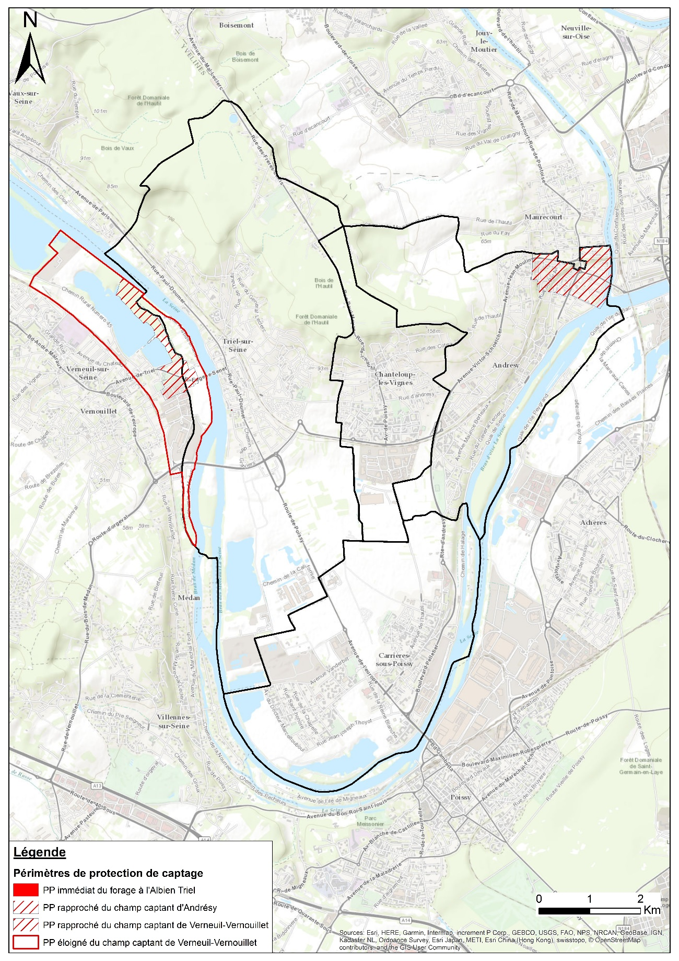
Figure 5 : Périmètres de protection de captage et ANC recensés sur la zone d’étude

Retrait-gonflement des argiles

Un aléa fort de retrait-gonflement des argiles est présent sur le secteur d’étude. Pour rappel, cet aléa engendre un risque sur le bâti en cas d’infiltrations d’eau trop proches d’ouvrages.

La carte ci-après présente les ANC recensés et les différents seuils d’aléas liés au retrait-gonflement des argiles.

Les ANC recensés sur la commune sont situés dans une zone d’aléa faible de retrait-gonflement des argiles :
    - Sur les berges de la Seine et l’ile Saint-Louis

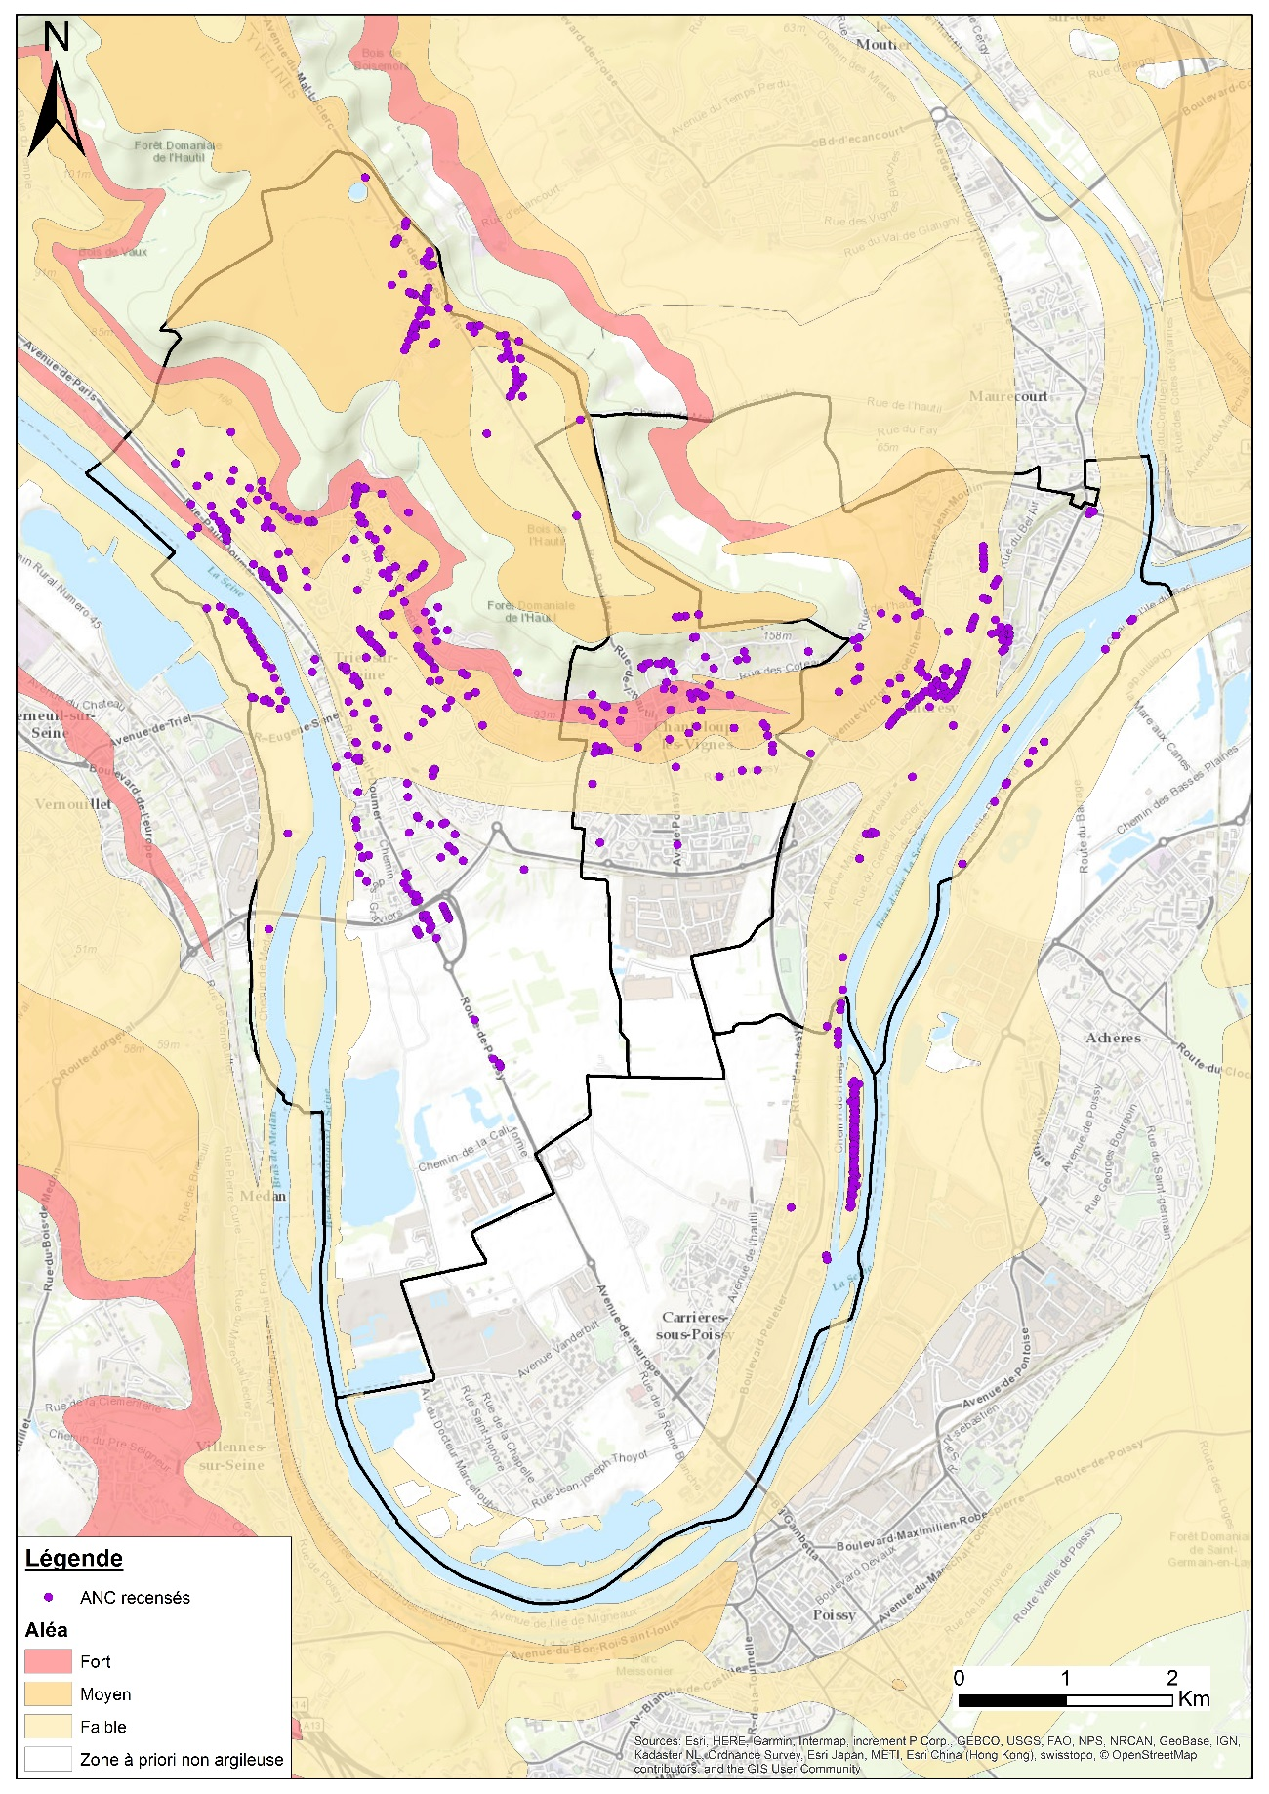
Figure 6 : Aléa de retrait-gonflement des argiles et ANC recensés sur la zone d’étude

Carrières souterraines
La commune de Carrières-sous-Poissy n’est pas impactée par cet aléa dans le secteur, seules les communes de Triel-sur-Seine et Chanteloup-les-Vignes sont concernées par le plan de prévention des risques naturels relatif au risque d’effondrement des anciennes carrières souterraines de gypse abandonnées du Massif de l’Hautil. Ce plan de prévention a été approuvé par arrêté interpréfectoral le 26 décembre 1995.
La carte ci-après localise ce risque et les ANC recensés.

On ne retrouve pas d’ANC recensé sur une zone d’aléa fort d’effondrement sur la commune.

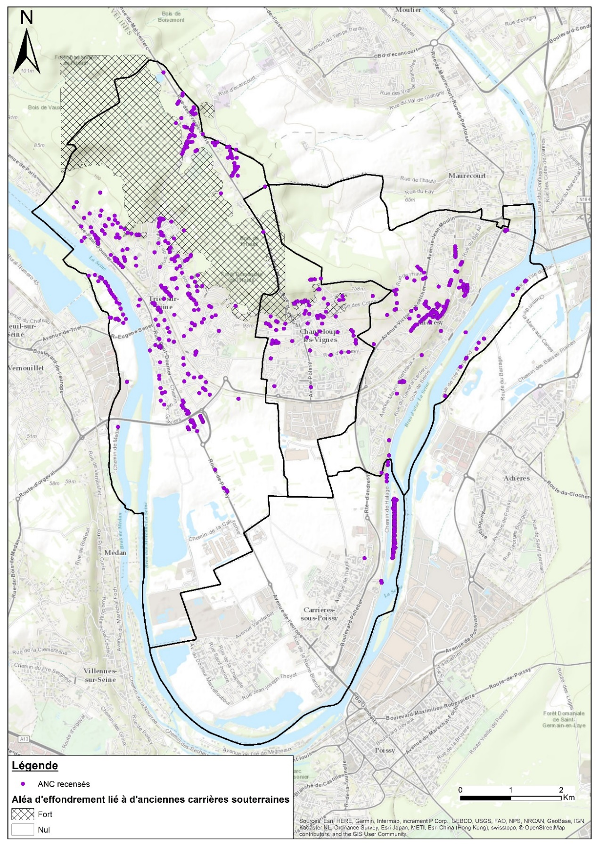
Figure 7 : Aléa d’effondrement lié à d’anciennes carrières souterraines et ANC recensés sur la zone d’étude

Etude des scenarios de raccordement

Présentation des secteurs pour lesquels un scenario est étudié

Il existe 4 secteurs où au moins 1 ANC a été recensé d’après les fichiers de consommation eau potable transmis. Les 4 secteurs identifiés ne prennent pas en compte les cabanes sur pilotis situés sur l’étang de la Galiotte (cabanes non desservies en AEP et situées en zone non urbanisée ou urbanisable). Les scenarios d’extension ont été étudiés en tenant compte :
- Des contraintes environnementales (présence de périmètre de protection de captage, aléa de retrait-gonflement des argiles, aléa d’effondrement lié aux cavités souterraines) ;
- De la densité des habitations recensées ;
- De la pente de l’habitation par rapport au réseau à poser ;
- De la pente du réseau à poser par rapport au réseau existant.
Ainsi, 2 secteurs ont été identifiés comme étant propices à une extension de réseau.

Les 2 secteurs pour lesquels un scenario de raccordement a été étudié et chiffré sont présentés dans le tableau ci-après.

Tableau 3 : Liste des secteurs propices à une extension de réseau
Commune | Zone | Rue | Nombre d'ANC recensés raccordables à une extension
Carrières-sous-Poissy | - | Quai de l’écluse | 5
 |  | Rue du stade | 5

Les paragraphes ci-après détaillent les secteurs identifiés comme étant propices à une extension.

Préambule : aménagement de la promenade du canal en une zone de stationnement pour bateaux-logements
Les informations de ce paragraphe sont issues du rapport d’Egis en date de septembre 2013 pour l’aménagement d’une zone de stationnement pour les bateaux-logements.

Suite au projet d’aménagement de l’Ecoport des 2 Rives de Seine, la CU GPS&O (anciennement Communauté d’Agglomération des 2 Rives de Seine (CA2RS)) a décidé d’étudier l’aménagement d’une zone de stationnement pour bateaux-logements à Carrières-sous-Poissy. La création de la zone de stationnement nécessite une extension du réseau d’eaux usées.
Les habitations situées rue du Stade ne sont pas desservies actuellement par le réseau d’eaux usées. L’extension permettrait donc de desservir à la fois la zone de stationnement et la rue du Stade. Le point de raccordement envisagé se situe au niveau du regard dans lequel la canalisation du SIARH devient gravitaire. Il est envisagé un poste de refoulement entre la rue du Stade et le Boulevard Pelletier. Il n’est pas faisable de raccorder les habitations de la rue du Stade au regard du Boulevard Pelletier au moyen d’une canalisation gravitaire.

Le raccordement gravitaire de la zone de bateaux-logements vers le poste de refoulement de la rue du Stade entraînerait une profondeur totale du poste estimée entre 6.2 et 6.7 m. Compte-tenu de la proximité de la Seine, une telle profondeur nécessiterait des fondations spéciales pour l’ouvrage (type pieux ou micropieux).
Un raccordement de la zone de bateaux-logements au poste par une canalisation de refoulement peut être envisagé mais n’a pas été étudié dans le cadre de l’étude de 2013.
Les travaux pour le poste de refoulement et la pose de la canalisation de refoulement ont été estimés par EGIS à 153 400 € HT.

Rue du stade
Le raccordement de la rue du Stade concernerait 5 particuliers en ANC identifiés comme étant raccordables gravitairement. La création de ce réseau servirait le double objectif d’assainir les bateaux-logements présents le long de la promenade du canal ainsi que les habitations situées dans la rue du stade, pour lesquelles un raccordement à la canalisation de refoulement du SIARH est impossible techniquement.

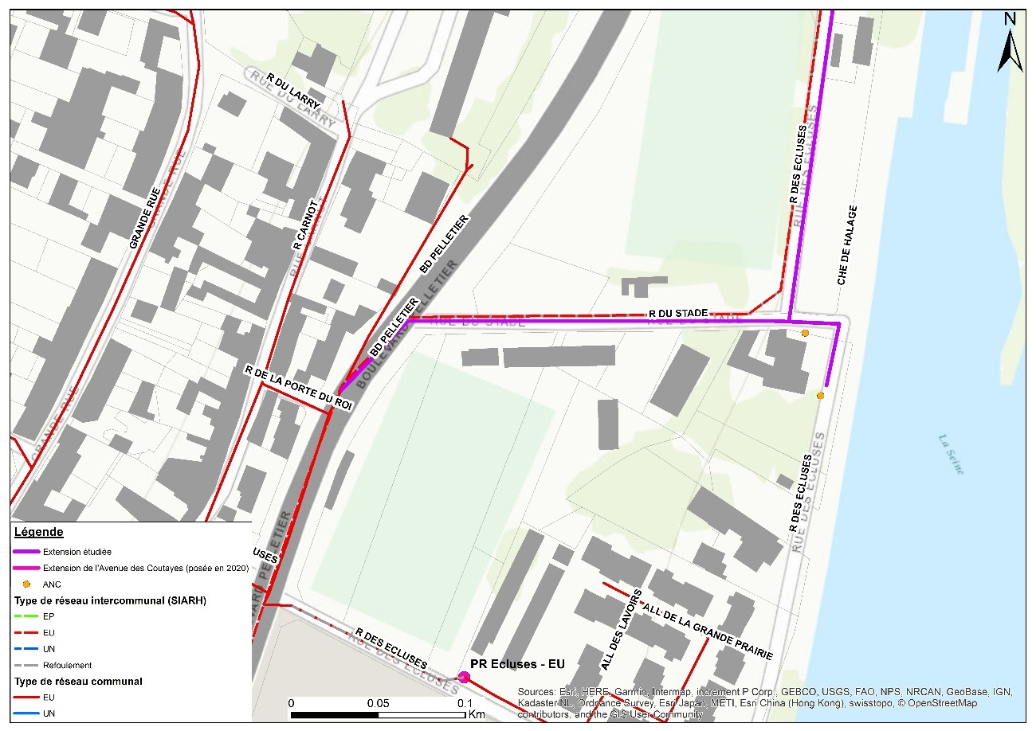
Figure 8 : Scenario de raccordement de la rue du Stade

Les contraintes environnementales identifiées pour ce secteur sont :
- Une absence d’aléa d’effondrement lié aux carrières souterraines ;
- Un aléa retrait-gonflement des argiles faible ;
- L’absence de périmètre de protection de captage ;
- Une proximité directe avec la Seine, pouvant induire des contraintes techniques particulières pour le génie civil.

Le linéaire de réseau à poser serait de :
- 210 ml de réseau en refoulement entre le poste et le regard du SIARH où le réseau devient gravitaire ;
- 470 ml de réseau gravitaire entre la 1ère boîte de raccordement de la zone de bateaux-logements jusqu’au poste de refoulement ;
- 140 ml de canalisation en gravitaire depuis les habitations de la rue du Stade jusqu’au poste de refoulement ;
- 1 poste de refoulement.

Le profil altimétrique (de la Seine vers le Boulevard Pelletier est présentée ci-après.

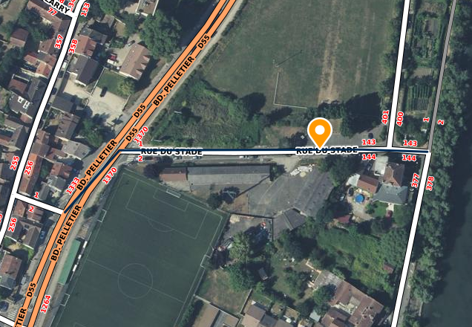 | 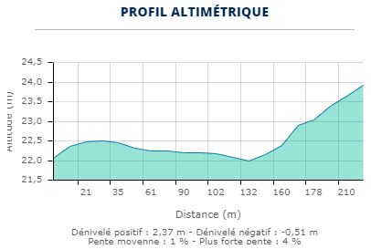

Quai de l’écluse
NB : Ce scenario implique d’avoir raccordé préalablement la rue du stade et la zone de stationnement des bateaux-logements.

Le raccordement du Quai de l’Ecluse concerne 5 particuliers en ANC identifiés comme étant raccordables gravitairement. Ce scenario est étudié de façon conjointe avec l’aménagement de la promenade du canal dans le cadre de la création de la zone de stationnement pour bateaux-logements.

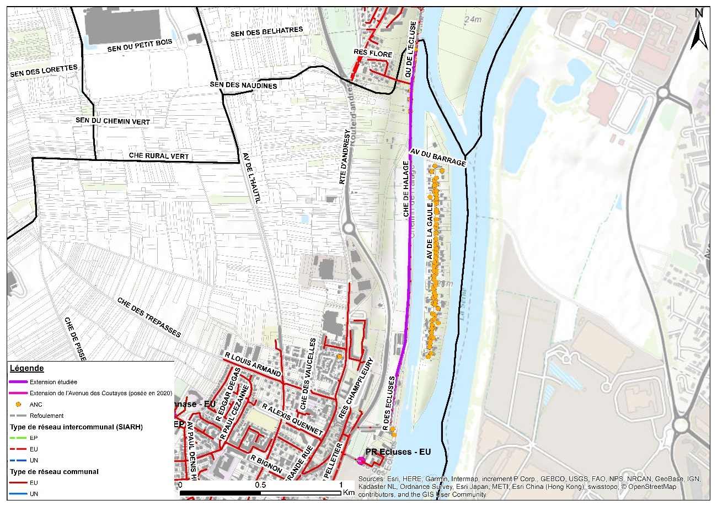
Figure 9 : Scenario de raccordement du Quai de l’Ecluse

Les contraintes environnementales identifiées pour ce secteur sont :
- Une absence d’aléa d’effondrement lié aux carrières souterraines ;
- Un aléa retrait-gonflement des argiles faible ;
- L’absence de périmètre de protection de captage ;
- Une proximité directe avec la Seine, pouvant induire des contraintes techniques particulières pour le génie civil.

Le linéaire de réseau à poser serait de 530 ml en gravitaire et de 1 km en refoulement jusqu’au poste de la rue du stade. En effet, pour pouvoir respecter une pente de 1%, un linéaire en gravitaire sur 1,4 km implique une profondeur au niveau de la rue du stade de 14 m. Il est donc préférable de créer un poste qui refoulerait les eaux du Quai de l’écluse jusqu’au poste nouvellement créé de la rue du stade. Le profil altimétrique est présenté ci-après.

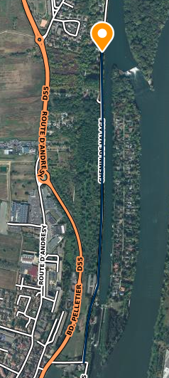 | 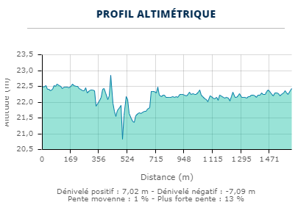

Tableau 4 : Chiffrage des scenarios de raccordement à l’assainissement collectif des secteurs en ANC
Commune | Rue | Nombre d'abonnés | Nombre de branchements raccordables via une pompe individuelle | Linéaire de réseau gravitaire sans contrainte | Linéaire de réseau gravitaire avec forte contrainte | Poste de refoulement | Linéaire de réseau de refoulement | Coût du (des) branchement(s) gravitaire(s) | Coût du (des) branchement(s) avec pompes individuelles | Coût du réseau gravitaire sans contrainte | Coût du réseau gravitaire avec contrainte | Coût du poste de refoulement | Coût du réseau de refoulement | Coût total | Coût en par abonné pour le raccordement à l'AC
- | - | - | - | ml | ml | - | ml | € HT | € HT | € HT | € HT | € HT | € HT | € HT | € HT/abonné
Carrières-sous-Poissy | Rue du stade | 5 |  | 140 | 470 | 1 | 210 | 25000 | 0 | 112000 | 470000 | 40000 | 84000 | 731 000 | A déterminer avec l'aménagement de la promenade du canal
 | Quai de l'écluse | 5 |  |  | 530 | 1 | 1000 | 25000 | 0 | 0 | 530000 | 40000 | 400000 | 995 000 | 199 000

Etude de réhabilitation des ANC

En vue de réaliser une comparaison technico – économique des solutions d’extension du réseau d’assainissement collectif, il a été chiffré la remise en état des installations d’ANC étudiées.
Pour information, le taux de conformité des installations contrôlées sur le territoire GPS&O est de l’ordre de 19%. Le taux de non-conformité a donc été pris à 80% sur les communes à l’étude.
Les coûts de réhabilitation ont été estimés sur la base d’un taux de 80% de non-conformité des installations d’ANC et d’un coût moyen de réhabilitation estimé à 14 880 € HT.

Tableau 5 : Solutions de réhabilitations ANC étudiées
Rue | Nombre d'abonnés | Coût total (HT) en € | Coût (HT) en €/habitation
Rue du stade | 5 | 74 400 | 14 880
Quai de l'écluse | 5 | 74 400 | 14 880

Comparaison des solutions d’assainissement non collectif/collectif
Le tableau 6 ci-après synthétise les principales contraintes pour la solution assainissement collectif, qui ont dictées une solution plutôt qu’une autre.

Tableau 6 : Récapitulatif des contraintes recensées sur les ANC
Commune | N° | Rue | Linéaire pour raccorder au réseau public | Facteur(s) défavorable(s) | Aléa effondrement lié aux carrières souterraines | Aléa retrait gonflement argileux | Présence d'un périmètre de protection
Carrières-sous-Poissy | 24, 26, 28 bis, 30, 32 | Quai de l'écluse | - | Refoulement du SIARH | Néant | Faible | Néant
Carrières-sous-Poissy |  | Ile de la Dérivation | 850 ml de réseau gravitaire + 3 postes de refoulement + 1550 ml de réseau en refoulement | Forte contrainte technique liée au passage sous le pont. | Néant | Faible | Néant
Carrières-sous-Poissy | 130 | Rue du stade | - | Refoulement du SIARH | Néant | Faible | Néant
Carrières-sous-Poissy | 354 | Rue du stade | - | Refoulement du SIARH | Néant | Faible | Néant

Commune | Rue | Nombre d'abonnés | Coût total | Coût en €/abonné pour le raccordement à l'AC | Coût de réhabilitation des installations ANC | Solution retenue
- | - | - | € HT | € HT/abonné | € HT | -
Carrières-sous-Poissy | Rue du stade | 5 | 731 000 | A déterminer avec l'aménagement de la promenade du canal | 74 400 | ANC
 | Quai de l'écluse | 5 | 995 000 | 199 000 | 74 400 | ANC
La comparaison des solutions a permis à GPS&O de retenir les solutions d’assainissement données dans le tableau suivant (dernière colonne du tableau).
Tableau 7 : Comparaison et choix de la solution

Projet de zonage de l’assainissement des eaux usées
L’analyse croisée des coûts et des contraintes techniques vis-à-vis de l’assainissement non collectif permet de préconiser un zonage d’assainissement pour chaque secteur d’étude.

L’ensemble des préconisations pour les différents secteurs d’étude est présenté sur la carte ci-après.

Le zonage retenu est également présenté en annexe.

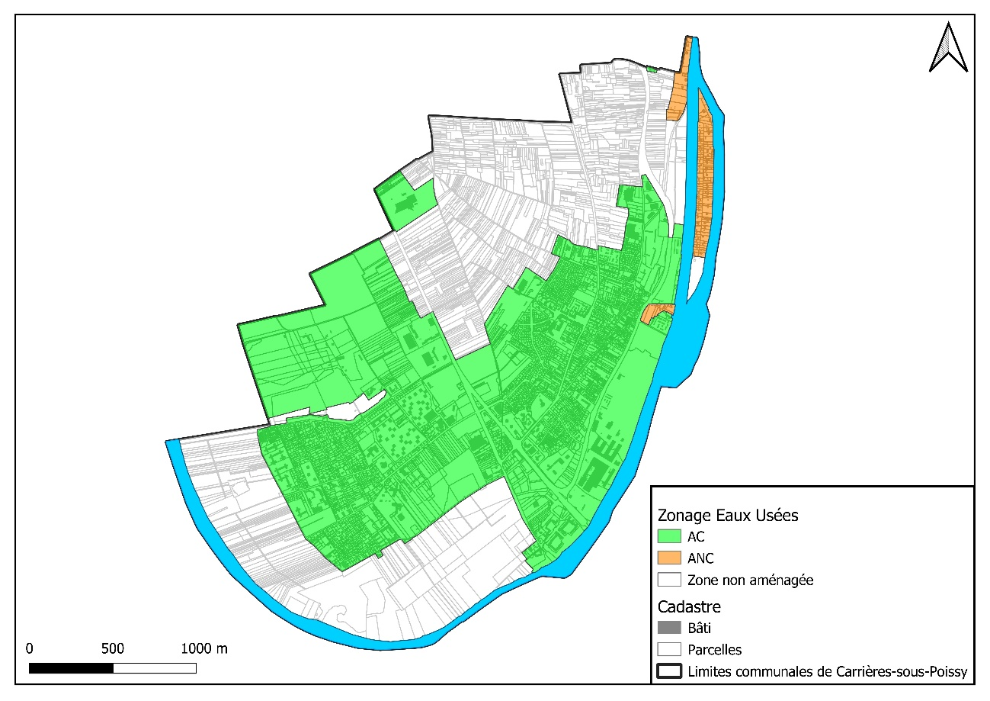
Figure 10 : Carte de zonage des Eaux Usées sur la commune de Carrières-sous-Poissy

En cas de difficulté technique dûment argumentée, une dérogation aux règles du présent zonage pourra être envisagée. Cette dérogation devra être écrite, et établie par une personne habilitée par la Communauté urbaine.

A noter
Tout raccordement au réseau d’assainissement de la Communauté urbaine devra respecter le règlement d’assainissement communautaire.

Zonage d’assainissement des eaux pluviales

Champ et modalités d’application

Champ d’application
Le zonage des eaux pluviales s’applique à l’ensemble de la commune de Carrières-sous-Poissy.
Il définit les règles applicables à toute opération d’urbanisme (même si le dépôt d’un permis de construire n’est pas nécessaire).
Au-delà du cadre réglementaire et des obligations résultant du Code de l’Urbanisme, il permet de définir les orientations et bonnes pratiques qu’il conviendrait d’appliquer à la gestion des eaux pluviales (zones de culture, habitations existantes, …).
La mise à jour du zonage des eaux pluviales a pour but ici de définir les obligations de gestion des eaux pluviales à la parcelle.

Modalités d’application
Les modalités d’application sont édictées dans le Code l’Urbanisme et dans les autres Codes (Environnement, etc.). Les modalités actuelles de gestion des eaux pluviales sont définies dans le règlement d’assainissement. Il est joint en annexe 1.

Dispositions relatives à la gestion des eaux pluviales

Rappels du règlement d’assainissement en vigueur
Les dispositions relatives à la gestion des eaux pluviales sont précisées dans le règlement d’assainissement collectif de la Communauté Urbaine. Elles sont rappelées ici. Ainsi :

« Art. 42 : Le principe – La gestion des eaux pluviales à la parcelle
- La collectivité n’a pas obligation de collecte des eaux pluviales issues des propriétés privées et peut fixer les conditions de leur admissibilité aux réseaux publics.
- Les eaux pluviales devant être gérées au plus près de leur production, les principales mesures à mettre en place sont l’infiltration des eaux dans le sol, l’absorption et l’évapotranspiration par la végétation. Le choix des dispositifs techniques, les études qui y sont liées et leur mise en place sont de la responsabilité du pétitionnaire du permis de construire ou d’aménager ou du demandeur. Le stockage des eaux suivi de leur restitution différée au réseau public d’assainissement ne doit être envisagé que si les autres solutions techniques s’avèrent insuffisantes ou techniquement irréalisables.
- Les dispositifs d’infiltration devront être dimensionnés pour traiter une pluie de période de retour décennale dans les zones rurales, vicennale dans les zones résidentielles et trentennale dans les centre-villes, zones industrielles et commerciales.
- Le temps de vidange des ouvrages ne devra pas excéder 48h.
- Une étude de perméabilité des sols devra être réalisée pour dimensionner l’ouvrage d’infiltration, aux frais du pétitionnaire.
- Dans le cadre de construction, d’aménagement, de réhabilitation avec démolition, le pétitionnaire devra conserver un espace de pleine-terre suffisant pour la gestion des eaux pluviales à la parcelle.
Art. 43 : La dérogation : le rejet au réseau public
- A titre exceptionnel, les eaux pluviales peuvent être rejetées dans le réseau public d’assainissement dès lors :
  - Qu’un arrêté de protection de captage interdit l’infiltration ;
  - Que le zonage d’eaux pluviales interdit ou déconseille très fortement l’infiltration ;
  - Que la parcelle est située totalement ou partiellement en périmètre de risque de mouvement de terrain où l’infiltration y est interdite (cf. Plans de prévention des risques de mouvements de terrains, plans d’expositions aux risques liés aux carrières souterraines abandonnées, etc.) ;
  - Qu’une étude géotechnique interdit l’infiltration dans le sous-sol. Cette étude devra être transmise au Service assainissement ;
  - Que les caractéristiques du sous-sol limitent l’infiltration de ces eaux. Dans ce cas, il devra être transmis au Service Assainissement les études visées ci-dessous :
    - Une étude de perméabilité des sols […] ;
    - Le cas échéant, une étude de pollution de sol qui interdit l’infiltration dans le sous-sol au regard des risques qu’elle représente pour la ressource en eau […].
- Seul l’excédent des eaux de ruissellement n’ayant pu être géré à la source sera toléré dans le réseau d’assainissement. Cet excédent sera soumis à des limitations de débit de rejet en réseau afin de limiter, à l’aval, les risques d’inondation ou de déversement d’eaux au milieu naturel […].
- Dans tous les cas, l’acceptation du raccordement des eaux pluviales de toute nouvelle construction sera subordonnée à la capacité d’évacuation du réseau existant. Le propriétaire ou l’aménageur devra justifier le dimensionnement suffisant des installations de rétention qu’il installera en amont du raccordement par la production de notes de calcul appropriées.
- Le Service Assainissement vérifiera que les hypothèses de calcul (période de retour, temps de vidange, débit de fuite, etc.) ont été respectées. Le dimensionnement des ouvrages de régulation est de la responsabilité du pétitionnaire du permis de construire ou d’aménager ou du demandeur.
- En cas d’existence d’un réseau d’eaux pluviales, les eaux devront être infiltrées et un rejet au réseau public régulé pourra être autorisé.
- En cas d’existence d’un réseau unitaire, les eaux pluviales devront être infiltrées. Si la capacité du réseau public et des ouvrages de traitement le permettent, par dérogation, un rejet au réseau public régulé pourra être autorisé.
- En cas d’existence d’un PPRN, une dérogation pourra être accordée par le Président de la CU GPS&O après étude du dossier. Si les ouvrages publics de collecte et de traitement ne peuvent accepter les effluents, la parcelle ne pourra être imperméabilisée en tout ou partie.
- Les dispositifs de stockage-restitution devront être dimensionnés pour traiter une pluie de période de retour vicennale. Il appartiendra au pétitionnaire de se prémunir, par les dispositifs qu’il jugera appropriés, des conséquences de l’apparition des précipitations de fréquence supérieure.
- Le débit de fuite ne devra pas excéder 2 L/s/ha ou 2 L/s lorsque la surface de terrain est inférieure à 10 000 m² […].
- Le temps de vidange ne devra pas excéder 48h.
- Au vu des contraintes locales ou des prescriptions des Schémas Directeurs d’Eaux Pluviales, le Service Assainissement pourra imposer des débits de fuite et des périodes de retour différentes.

Contraintes vis-à-vis de l’infiltration

Différentes contraintes environnementales peuvent entraver voire constituer une contre-indication à l’infiltration des eaux pluviales. Ainsi, 6 paramètres sont présentés ci-après afin de déterminer les zones où l’infiltration est interdite de celles où elle est envisageable :
- Aléa d’inondation par remontée des nappes : infiltration envisageable mais pouvant être limitée ;
- Aléa d’effondrement de carrières souterraines (PPRN) : infiltration interdite au droit des anciennes carrières souterraines ;
- Aléa de retrait-gonflement des argiles : infiltration envisageable mais pouvant être limitée ;
- Parcelle dans le périmètre de protection du champ captant. Les 3 périmètres sont considérés :
    - Périmètre de protection immédiat : infiltration interdite ;
    - Périmètre de protection rapproché : infiltration envisageable ;
    - Périmètre de protection éloigné : infiltration envisageable ;
- Parcelle située sur une zone en forte pente (> 10 %) : infiltration envisageable mais pouvant être limitée ;
- Sites BASOL : infiltration interdite au droit d’un site BASOL.

La carte présentée dans la page suivante détaille l’emplacement de ces contraintes.

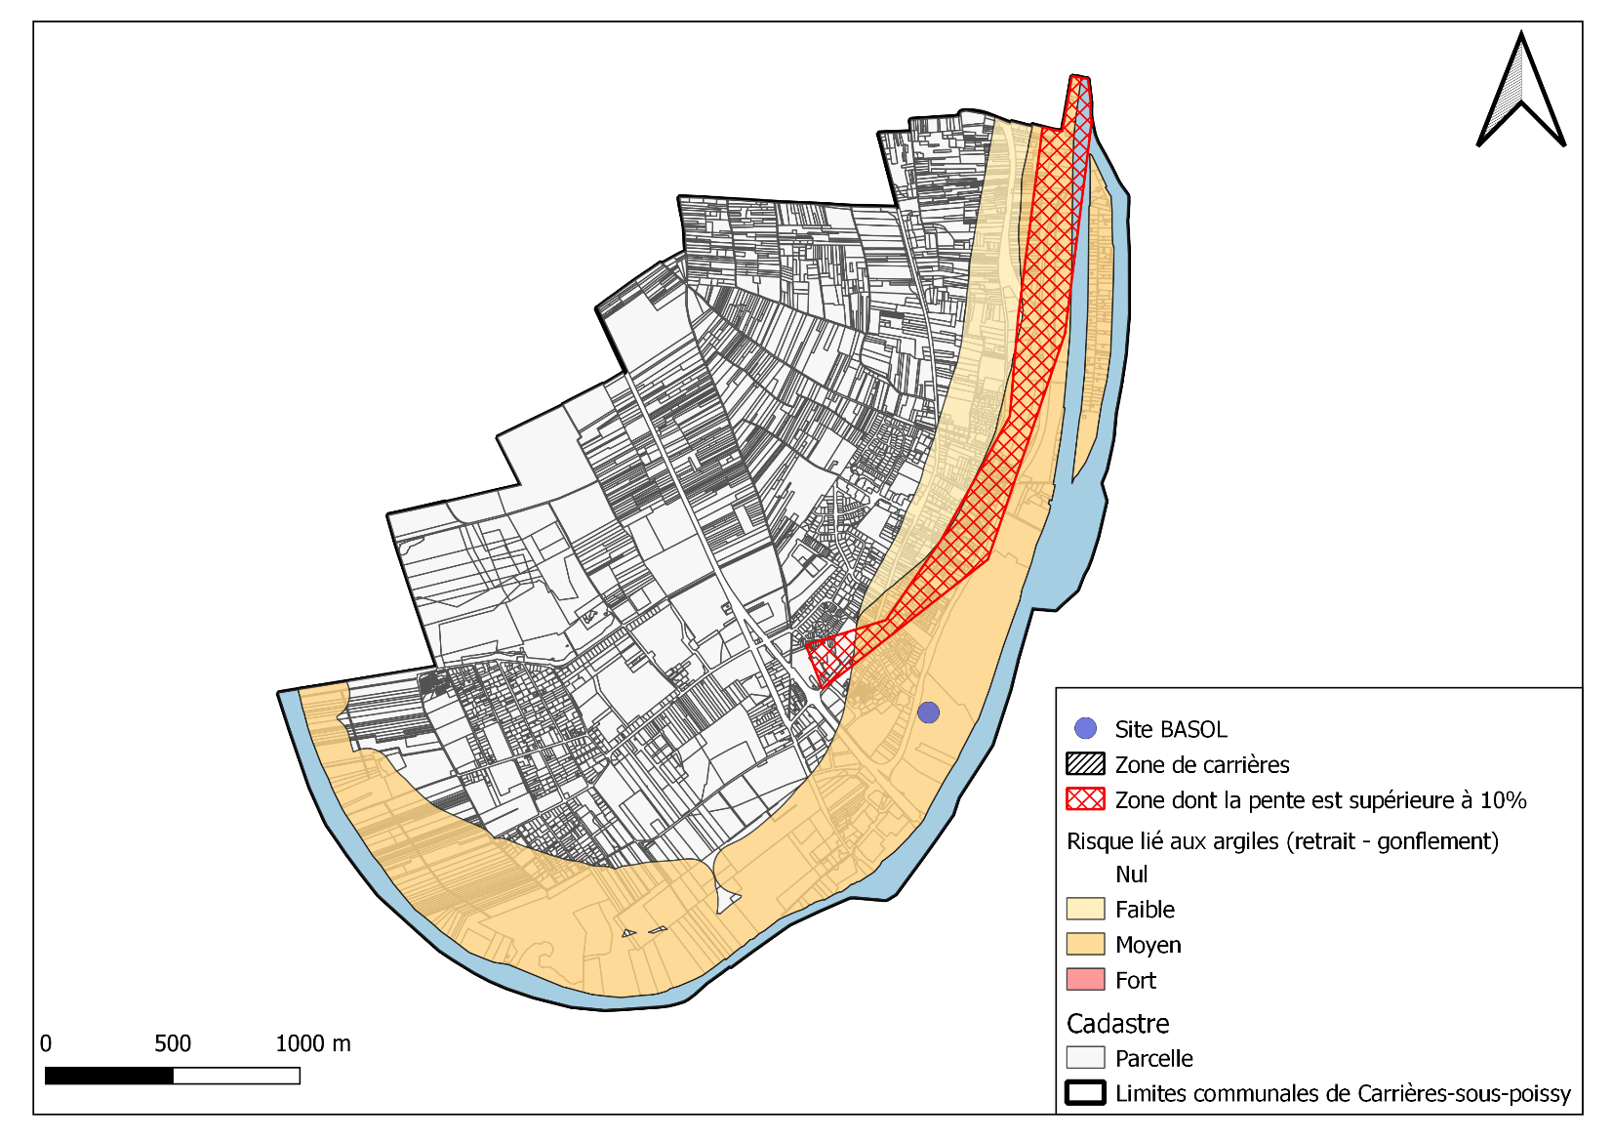
Figure 11 : Détail des contraintes d’infiltrabilité étudiées sur la commune de Carrières-sous-Poissy

Logigramme de synthèse

Le logigramme ci-après synthétise les dispositions relatives à la gestion des eaux pluviales, notamment :
- Les conditions de dérogation pour le rejet au réseau public ;
- Si la possibilité de zéro-rejet au réseau et donc d’infiltration totale existe (après étude de perméabilité réalisée par un bureau d’études compétent), les conditions de dimensionnement et de vidange des ouvrages ;
- S’il n’y a pas de possibilité d’infiltration totale (après étude de perméabilité réalisée par un bureau d’études compétent), les conditions de dimensionnement et de vidange des ouvrages.

Le code couleur du logigramme correspond à celui adopté sur la carte de zonage où 2 couleurs de légende sont distinctes :
- Rouge : zones où l’infiltration est interdite du fait de contraintes environnementales
- Vert : zones où il y a une obligation de maîtrise du ruissellement.

OUI
PAS DE PROJET DE GESTION DES EAUX PLUVIALES
L’INFILTRATION EST ELLE INTERDITE ?
Exceptions pour le rejet en réseau public sans limitation de débit sur la commune de Carrières-sous-Poissy (cf : carte des contraintes à l’infiltration) :
- Présence d’un site pollué BASOL
NON
Rejet au réseau public à débit régulé
En cas de perméabilité suffisante pour permettre l’INFILTRATION TOTALE des eaux pluviales, les conditions sont les suivantes :
- Dimensionnement des ouvrages :
  - En zone rurale pour une pluie de période de retour de 10 ans,
  - En zone résidentielle pour une pluie de période de retour de 20 ans,
  - En centre-villes, zones industrielles et commerciales pour une pluie de période de retour de 30 ans.
- Temps de vidange du (des) ouvrage(s) d’infiltration maximal de 48h.
OBLIGATION DE MAÎTRISE DES RUISSELLEMENTS
Réalisation d’une étude de perméabilité des sols par un bureau d’études compétent
Aucun rejet au réseau public
En cas de perméabilité insuffisante pour permettre l’infiltration totale des eaux pluviales, obligation de REJETER LES EAUX AU RESEAU PUBLIC A DEBIT REGULE :
- Dimensionnement des ouvrages de stockage-restitution pour une pluie de période de retour de 20 ans,
- Débit de fuite :
  - 2 L/s/ha en cas de superficie aménagée supérieure à 10 000 m²
  - 2 L/s pour une superficie aménagée inférieure à 10 000 m²
- Temps de vidange du (des) ouvrage(s) destockage-restitution maximal de 48h.
Figure 12 : Logigramme synthétique du règlement d’assainissement vis-à-vis des dispositions communautaires en matière de gestion des eaux pluviales

Projet de zonage de l’assainissement des eaux pluviales
Le zonage des eaux pluviales distingue :
- Les zones où l’infiltration est interdite du fait de contraintes environnementales (site BASOL et zone de carrière sur Carrières-sous-Poissy) ;
- Les zones où la maîtrise du ruissellement des eaux pluviales est obligatoire : tout projet d’aménagement devra alors faire l’objet au préalable d’une étude de sol afin de déterminer les contraintes spécifiques du site (présence d’une nappe notamment), la lame d’eau pouvant être infiltrée et les techniques à mettre en œuvre pour gérer au mieux les eaux pluviales

La carte ci-dessous présente ce zonage des eaux pluviales.

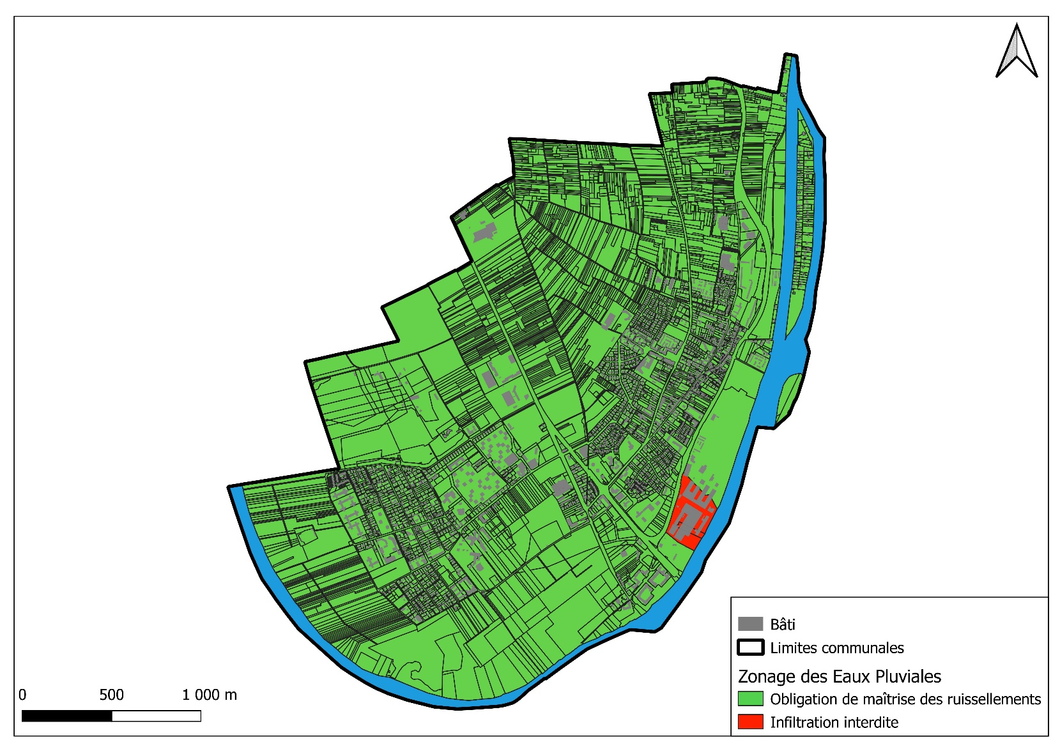
Figure 13 : Carte de zonage des Eaux Pluviales sur la commune de Carrières-sous-Poissy

Glossaire

AC - Assainissement collectif : secteur desservi par un réseau de collecte des eaux usées.

ANC - Assainissement non collectif : secteur non desservi par un réseau de collecte des eaux usées et nécessitant un traitement individuel à la parcelle des rejets domestiques.

Assainissement « séparatif » : il correspond à un système différencié pour la collecte des eaux usées et des eaux pluviales (double réseau).

Assainissement « unitaire » : il correspond à un système unique pour la collecte des eaux usées et des eaux pluviales (un seul réseau).

ECPP - Eaux Claires Permanentes Parasites : eaux parasites d'infiltration diffuse de la nappe, qui peuvent s'introduire au niveau des anomalies du réseau d’eaux usées collectant les rejets domestiques et non domestiques (cassures, fissures, effondrement…) ou des défauts d’étanchéité (infiltrations, racines...).

EH – Equivalent habitant : Unité de mesure permettant d'évaluer la capacité d'une station d'épuration. Cette unité de mesure se base sur la quantité de pollution émise par personne et par jour.

EP - Eaux Pluviales.

EU - Eaux Usées.

ml – mètre linéaire.

OAP – Orientations d’Aménagement et de Programmation.

Période de retour : Moyenne à long terme du temps ou du nombre d'années séparant un événement de grandeur donnée d'un second événement d'une grandeur égale ou supérieure.

PR – Poste de Relevage ou de Refoulement.

SDA - Schéma Directeur d’Assainissement.

STEP - STation d’EPuration.

SA - Surface active : surfaces imperméabilisées (voirie, toitures…) dont les eaux de ruissellement s'introduisent dans les réseaux. Ces intrusions d’eaux de ruissellement peuvent avoir plusieurs origines : mauvais branchements de gouttières sous domaine privé, raccordements incorrects d'avaloirs et de grilles du réseau d’eaux pluviales sous domaine public.

UN – Unitaire.

Annexes

Annexe 1
Règlement d’assainissement

Annexe 2
Carte de zonage des Eaux Usées

Annexe 3
Carte de zonage des Eaux Pluviales

